THEMA: DATENBaNKEN

Leitidee
Eine effektive Verarbeitung von größeren Datenbeständen, wie sie heutzutage in Informatiksystemen digital und strukturiert vorliegen, kann nur entsprechender Software bewerkstelligt werden. Datenbanksysteme stellen für diese Aufgabe geeignete Konzepte und Werkzeuge bereit.

Zuordnung zum Lehrplan
Lehrstoff 6. – 8. Klasse
- Grundprinzipien der Informationsverarbeitung
- Datenbanken
- Rechtsfragen

Inhaltsdimension - Zuordnung im Referenzrahmen
Verantwortung, Datenschutz und Datensicherheit
Datenmodelle und Datenbanksysteme

Handlungsdimension
 | Deskriptor(en) des Kompetenzmodells
Wissen  Verstehen | Ich kann wesentliche Aspekte des Datenschutzes erklären.  Ich kann Grundbegriffe strukturierter und tabellarisch erfasster Daten und Operationen erkennen.  Ich kann wesentliche informatische Konzepte und fundamentale Ideen der Informatik benennen und an Hand von Beispielen erklären.  Ich kann den Begriff Datenbanken und wichtige Fachbegriffe beschreiben sowie Tabellen und ihre Beziehungsmuster erklären.
Anwenden  Gestalten | Ich kann digitale Medien produzieren und publizieren.  Ich kann Datenbestände mit entsprechender Software auswerten.  Ich kann den Anforderungen und Daten entsprechend visualisieren.  Ich kann Daten abfragen, auswerten sowie Datenbanken modellieren und einfache automatisierte Datenbanklösungen entwickeln.
Reflektieren  Bewerten | Ich kann Software bezüglich ihrer Einsatzmöglichkeit zur Bewältigung von Aufgaben bewerten und die Wahl für meinen Lösungsweg begründen.  Ich kann einfache Datenmodelle hinsichtlich der Wahl der Datentypen, Redundanz, Integrität und Relevanz bewerten.

Aufgaben
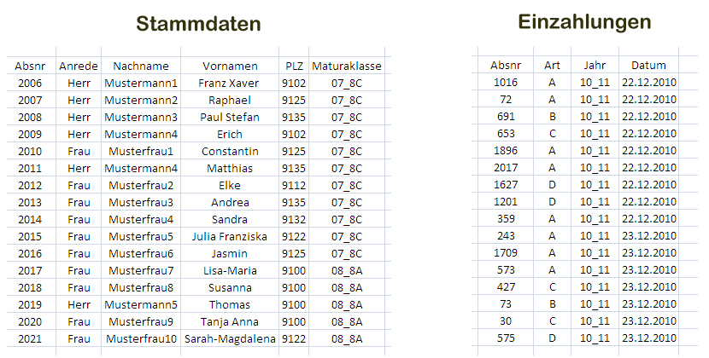
Ausgangspunkt für folgende Aufgaben ist ein (anonymisierter) Auszug von Daten eines Absolventenvereines, bei dem die Stammdaten und Einzahlungsdaten in Form von zwei CSV-Dateien (stammdaten.csv und einzahlungen.csv) zur Verfügung stehen.

VORSCHLAG 1
- Diese Tabellen Stammdaten und Einzahlungen sind (mit einem geeigneten Visualisierungstool) in einem ER-Modell abzubilden und um die Tabelle Beitragsarten zu erweitern. Die Tabelle Betragsarten ordnet den Beitragskategorien A, B, C und D die Beträge 10€ ,15€, 18€ und 20€ zu.
- Erläutere an Hand dieses Modells wichtige Datenbankbegriffe wie Datentypen, Schlüsselfelder, Beziehungen, Redundanzen und referenzielle Integrität.
- Welche Vor- und Nachteile hat die Speicherung der Maturaklassen im Format Jahr_Klasse (JJ_KL)?
- Die Tabelle Stammdaten ist (mit einer geeigneten Standardsoftware) auszuwerten:
Die Entwicklung der Absolventenzahlen von 1997/98 – 2010/11 und der jährlichen Beitragssummen sind geschlechtsspezifisch mittels geeigneter Diagramme zu veranschaulichen. Dies beiden Ergebnisse sind in einem webtauglichen Format (HTML-Datei „entwicklung.html“ mit den verlinkten Diagrammen im optimierten jpg-Format) zu publizieren.

VORSCHLAG 2
- Beide CSV-Dateien sind als Tabellen in eine Datenbankcontainer-Datei zu importieren und zwischen ihnen ist eine geeignete Beziehung herzustellen.
Zusätzlich soll eine Tabelle Beitragsart mit den Feldern Kategorie, Betrag und den Daten (A … 10 €, B … 15 €, C … 18 €, D … 20€ ) angelegt werden. Diese ist mit der Tabelle Einzahlungen zu verknüpfen.
Die aktuelle österreichische Postleitzahl - Ort Zuordnungstabelle liegt als plz-ort.csv vor und ist in die Datenbankdatei zu importieren.
Gib in diesem Zusammenhang eine Internetquelle an, wo die Zuordnung Postleitzahl – Orte zum Download angeboten wird.
- Jenen AbsolventInnen, die über alle erfassten Jahre mehr als 100 Euro eingezahlt haben, soll mit einem Serienbrief inklusive einer übersichtlichen Aufstellung ihrer Einzahlungen gedankt werden.
Die erforderliche Abfrage inkl. Auswertungen ist entsprechend vorzunehmen. Der Serienbrief ist mit einem kurzen Dankestext und den relevanten Daten an alle in Frage kommenden im PDF-Format zu speichern.
Für die Erstellung des Serienbriefs soll die Anschrift um „Musterstraße“ erweitert werden.
- Würdest Du Einzahlungsstatistiken im Internet veröffentlichen? Wenn ja, in welcher Form?
Begründe deine Antwort.
- Analysiere und bewerte das Datenmodell hinsichtlich seiner Tauglichkeit für die Verwaltung der Mitgliedsgebühren.

VORSCHLAG 3
- Für die Mitgliederversammlung ist ein Bericht vorzubereiten, der die Entwicklung der Summe der Einzahlungen der Schuljahres 97_98 bis 10_11 ausweist.
- Es ist ein Vergleich der am häufigsten vorkommenden weiblichen Vornamen (der Absolventinnen) getrennt nach den Jahrgängen 1973 – 1991 und 1992 – 2011 vorzunehmen und allenfalls die Änderung darzustellen. Dabei sollen bei Doppel- und Dreifachvornamen nur die ersten Vornamen berücksichtigt werden.
- Für diese Aufgabe ist eine zweiter Lösungsweg zu skizzieren, bevorzugterweise mit der Abfragesprache SQL.
- Warum werden bei einer Gruppierung die Inhalte des gruppierten Feldes sortiert ausgegeben?
Beschreibe einen möglichen zu Grunde liegenden Algorithmus.

